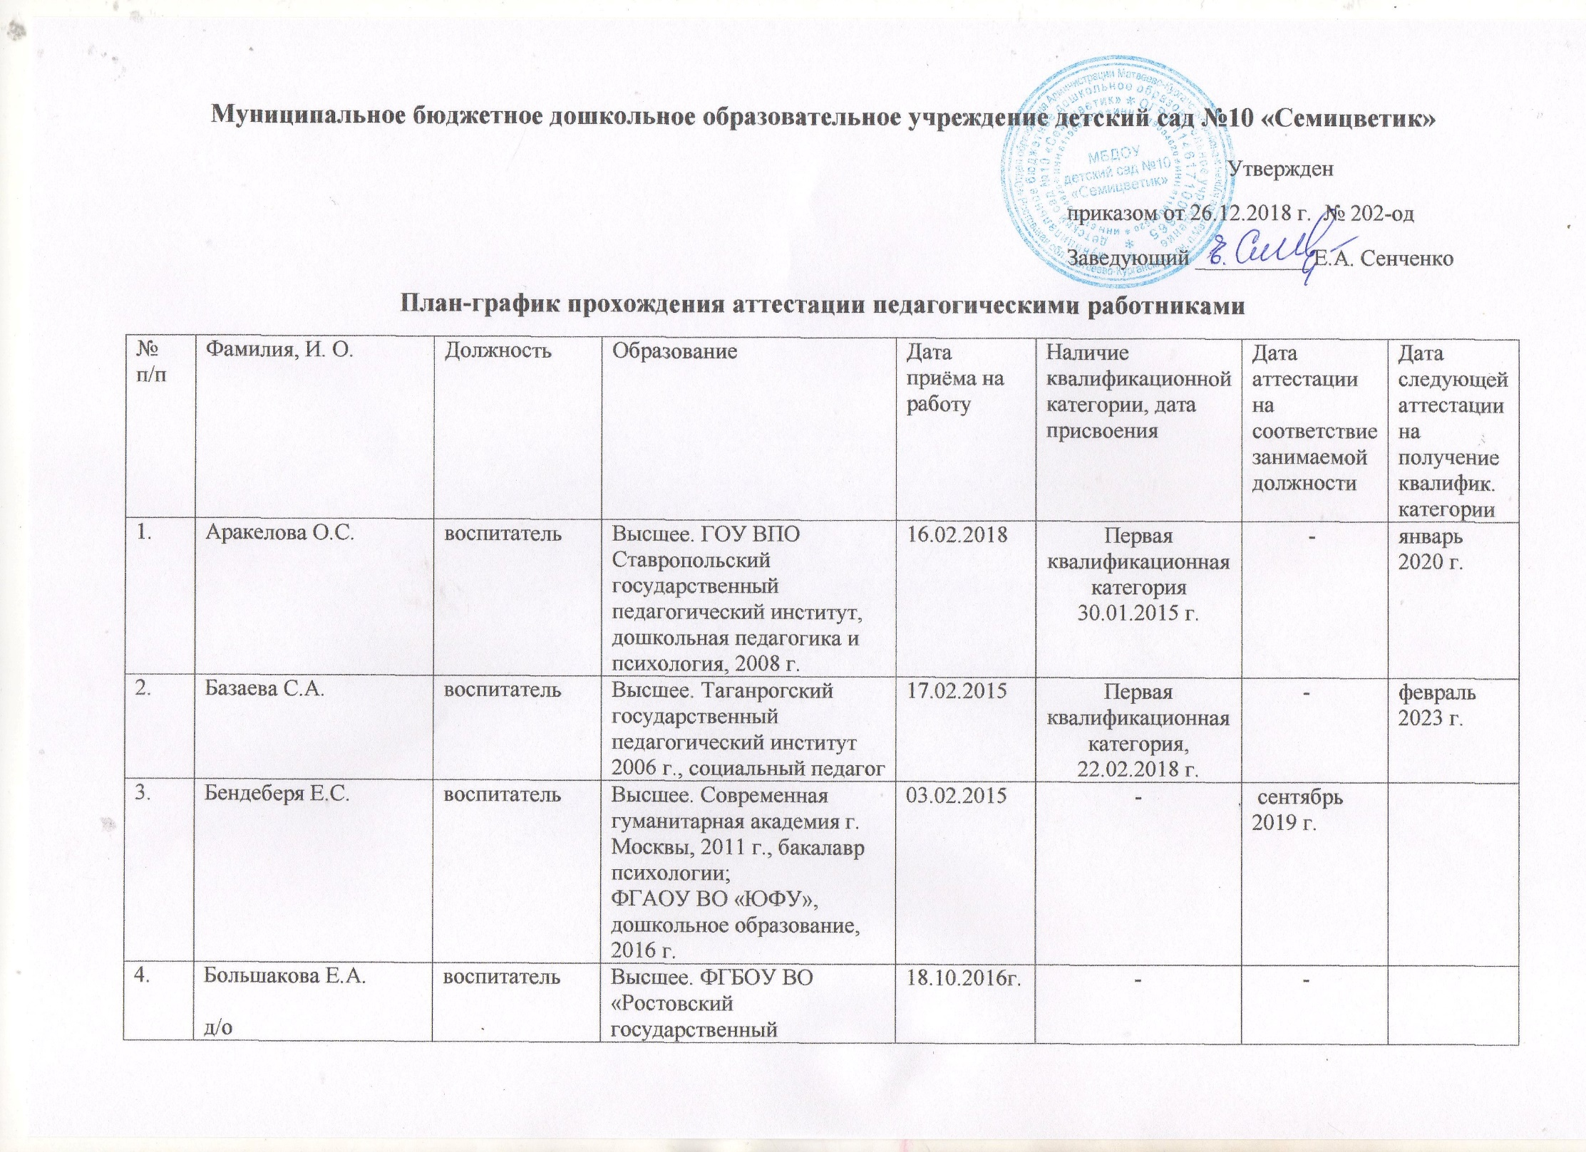
экономический университет», педагогическое образование, бакалавр,
2016 г.
5. | Волкова Е.В. | воспитатель | Высшее. ФГБОУ ВПО «Таганрогский государственный педагогический институт им. А.П. Чехова», учитель математики и физики,  2011 г. | 03.08.2015 | Первая квалификационная категория. 17.11.2017 г. | - | ноябрь 2022 г.
6. | Зазулевская Т.И.  д/о | воспитатель | Высшее. ФГБОУ ВО «Ростовский государственный экономический университет», педагогическое образование, бакалавр,  2016 г. | 01.08.2016г. | - | -
7. | Девятко С.Н.  д/о | воспитатель | Высшее. НОУ ВПО «Таганрогский институт управления и экономики», экономист, 2006 г.;  ФГАОУ ВО «ЮФУ», дошкольное образование, 2014 г. | 03.02.2015 | - | -
8. | Дядиченко А.А. | воспитатель | Высшее. ФГБОУ ВО «Ростовский государственный экономический университет», 2016 г., бакалавр специальной (дефектологической) педагогики | 08.08.2016г. | Соответствует занимаемой должности,  04.10.2018 г. | -
9. | Ежова И.М. | воспитатель | Высшее. ФГБОУ ВПО «Ростовский государственный экономический университет» | 09.09.2016г. | Соответствует занимаемой должности,  20.10.2018 г. | -
10. | Жданова Е.В. | воспитатель | Высшее. Таганрогский государственный педагогический институт, 2011 г., учитель русского языка и литературы | 03.02.2015 | Первая квалификационная категория,  17.11.2017 г. | - | ноябрь 2022 г.
11. | Жданова И.В.  д/о | воспитатель | Высшее. НОУ ВПО «Столичная финансово-гуманитарная академия», экономист, 2008 г.;  ФГБОУ ВО «Ростовской государственный экономический университет», дошкольная педагогика, 2016 г. | 19.10.2016г. | Соответствует занимаемой должности,  20.10.2018 г. | -
12. | Кан О.Н. | воспитатель | Высшее. ФГБОУ ВПО «Ростовский государственный экономический университет, учитель начальных классов, 2015 г. | 09.11.2015г. | - | август  2019 г.
13. | Власенко О.Н. | воспитатель | Высшее. ФГБОУ ВПО «Таганрогский государственный педагогический институт имени А.П. Чехова», 2011 г., учитель права | 01.08.2017г. | - | август  2019 г.
14. | Ким Н.С. | воспитатель | Высшее. Бухарский государственный педагогический институт им. С. Орджоникидзе, учитель русского языка и литературы, 1984 г. | 01.06.2016г. | Соответствует занимаемой должности,  22.06.2018 г. | -
15. | Комашня М.Н.  д/о | воспитатель | Высшее. ФГБОУ ВПО «Таганрогский государственный педагогический институт им. А.П. Чехова, учитель-логопед, 2012 г. | 01.06.2016г. | - | -
16. | Котова О.М. | учитель-логопед | Высшее. НОЧУ ВПО «Московский социально-гуманитарный институт», учитель-логопед, 2010 г. | 01.09.2017г. | Первая квалификационная категория,  январь 2019 г. | - | январь 2024 г.
17. | Кузнецова В.С. | воспитатель | Высшее. ФГБОУ ВПО «Ростовский государственный экономический университет», социальный педагог, 2014 г. | 03.02.2015 | Первая квалификационная категория, 17.11.2017 г. | - | ноябрь 2022 г.
18. | Левченко О.В. | музыкальный руководитель | Высшее. ФГБОУ ВО «Ростовский государственный экономический университет (РИНХ)», 2015 г., дефектологическое образование.  Среднее профессиональное. Донской педагогический колледж, 1999 г., руководитель музыкального воспитания. | 06.03.2017 | Первая квалификационная категория,  22.12.2017 г. | - | декабрь 2022 г.
19. | Лобода Ю.Г. | старший воспитатель | Высшее. ГОУ ВПО «Таганрогский государственный педагогический институт», учитель русского языка и литературы, 2010 г.;  НОЧУ ВПО «Московский социально-гуманитарный институт», олигофренопедагогика, 2012 г. | 03.02.2015 | Первая квалификационная категория, 20.10.2017 г. | - | октябрь 2022 г.
20. | Родоманченко М.А. | воспитатель | Среднее профессиональное. ГБОУ СПО Истринский профессиональный колледж Московской области, социальный педагог, 2013 | 19.11.2018 | - | ноябрь  2020 г.
21. | Савельева А.С. | воспитатель | Высшее. ФГБОУ ВПО «Ростовский государственный экономический университет (РИНХ), экономист, 2013 г.;  Переподготовка ООО «Столичный учебный центр», воспитатель детей дошкольного возраста, 2018 | 04.06.2018 | - | июнь  2020 г.
22. | Новохатько В.А. | учитель-дефектолог | Высшее. ФГБОУ ВПО «Таганрогский государственный педагогический институт им. А.П. Чехова», учитель-логопед, 2012 г.;  НОЧУ ВПО «Московский социально-гуманитарный институт», специальное (дефектологическое) образование, 2014 г. | 01.07.2015 | Первая квалификационная категория, 20.10.2017 г. | - | октябрь 2022 г.
23. | Павленко Л.В. | инструктор по физической культуре | Среднее профессиональное. Ростовское-на-Дону Высшее педагогическое училище (колледж) №1 Министерства образования РФ, дошкольное образование, 1995 г. | 28.07.2016г. | Высшая квалификационная категория,  20.10.2017 г. | - | октябрь 2022 г.
24. | Пащенко К.В. | воспитатель | Высшее. ФГБОУ ВПО «Ростовский государственный экономический университет», учитель начальных классов, 2014 г. | 01.08.2016г. | Соответствует занимаемой должности,  04.10.2018 г. | -
25. | Котова И.А. | воспитатель | Высшее. Славянский государственный педагогический институт, 1998 г., олигофренопедагог дошкольных учреждений | 01.08.2017 | - | август  2019 г.
26. | Серпокрылова Т.В. | воспитатель | Высшее. Ростовский государственный университет, преподаватель по специальности «История», 2001 г.;  ТГПИ им. А.П. Чехова, дошкольное образование, 2015 г. | 17.02.2015 | Первая квалификационная категория,  17.11.2017 г. | - | ноябрь 2022 г.
27. | Богомаз А.А.  д/о | воспитатель | Высшее. ФГБОУ ВО «Ростовский государственный экономический университет», педагогическое образование, бакалавр, 2016 г. | 22.08.2016г. | - | -
28. | Соловьева Е.А. | воспитатель | Высшее. ФГАОУ ВО «Южный федеральный университет», психолого-педагогическое образование, бакалавр, 2018 | 03.04.2017г. | Первая квалификационная категория,  22.05.2017 г. | - | май 2022 г.
29. | Точилина Л.Г. | воспитатель | Среднее профессиональное. Артемовское педагогическое училище, воспитатель в дошкольных учреждениях, 1985 г. | 03.02.2015 | Первая квалификационная категория,  22.02.2018 г. | - | февраль 2023 г.
30. | Тян С.П. | инструктор по физической культуре | Высшее. Ростовский-на-Дону педагогический институт, учитель по физическому воспитанию, 1973 г. | 03.08.2015г. | Соответствует занимаемой должности,  29.08.2017 г. | -
31. | Шарипова С.В. | музыкальный руководитель | Высшее. Таганрогский институт имени А.П. Чехова (филиал ФГБОУ ВО «РГЭУ (РИНХ), факультет педагогики и методики дошкольного, начального и дополнительного образования, бакалавр, 2019 | 01.08.2018г. | Первая квалификационная категория  22.06.2018 г. | - | июнь  2023 г.
32. | Усатенко Е.М.  д/о | музыкальный руководитель | Среднее профессиональное. ГБПОУ РО «Донской педагогический колледж», учитель музыки, музыкальный руководитель, 2015 г. | 22.10.2015 | Соответствует занимаемой должности,  05.12.2017 г. | -
33. | Чередникова Е.А. | воспитатель | Высшее. ФГАОУ ВО «Южный федеральный университет», педагогическое образование, бакалавр,  2018 г. | 15.08.2018 | - | сентябрь 2020 г.
34. | Чернышева Т.Н. | воспитатель | Среднее профессиональное. Братское педагогическое училище, дошкольное воспитание, 1984 г. | 01.06.2015 | Высшая квалификационная категория, 22.12.2017 г. | - | декабрь 2022 г.
35. | Чернявская К.В. | учитель-логопед | Высшее. ФГБОУ ВО «Ростовский государственный экономический университет», учитель-логопед, 2016 г. | 21.03.2016г. | Первая квалификационная категория,  22.02.2018 г. | -. | февраль 2023 г.
36. | Чубарь А.С.  д/о | педагог-психолог | Высшее. ФГБОУ ВПО «Ростовский государственный экономический университет», педагог-психолог, 2014 г. | 12.03.2015 | Первая квалификационная категория,  17.11.2017 г. |  | ноябрь 2022 г.
37. | Шандановина Л.Н. | инструктор по физической культуре | Высшее. Ростовский-на-Дону государственный педагогический институт, преподаватель дошкольной педагогики и психологии, воспитатель, 1989 г.;  Спец. факультет при Ростовском областном институте повышения квалификации и переподготовки работников образования, педагог-психолог, 1995 г. | 01.09.2015 | Первая квалификационная категория,  20.04.2018 г. |  | апрель 2023 г.
38. | Цыбуля Т.А. | воспитатель | Высшее. ГОУ ВПО «Таганрогский государственный педагогический институт», учитель математики, 2007 г. | 05.02.2018 | - | февраль 2020 г.
39. | Шрамко И.В. | педагог-психолог | Высшее. ФГБОУ ВО «Ростовский государственный экономический университет (РИНХ)», 2017 г.,  психолого-педагогическое образование, бакалавр. | 01.09.2017г. | - | сентябрь 2019 г.

